Отчет группы «Сказка» за октябрь 2018 г.
Октябрь мы начали темой «Во саду ли, в огороде». Была организована, совместно с родителями, выставка овощей и фруктов «Осенний урожай». В течение недели в группе выкладывались разные овощи и фрукты, которые дети рассматривали, трогали, нюхали, пробовали и даже провели опыт с соком из краснокочанной капусты.
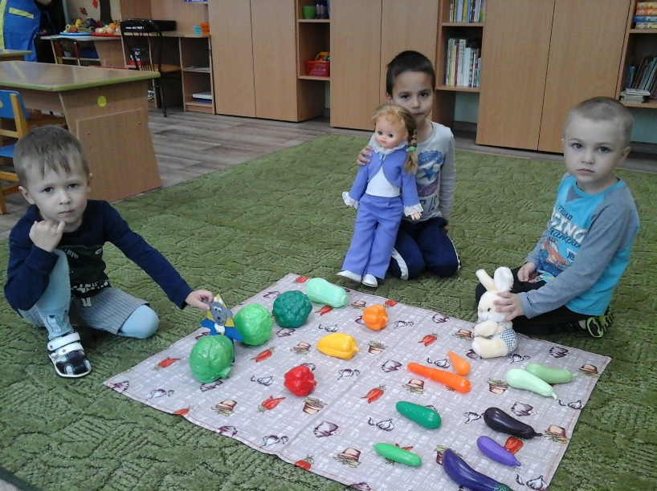
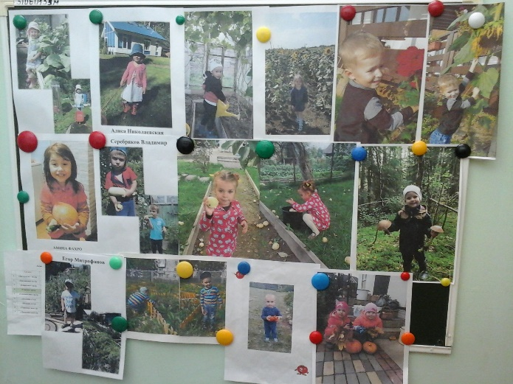
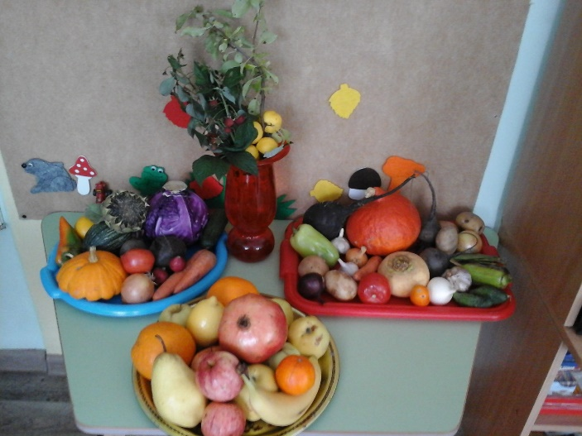
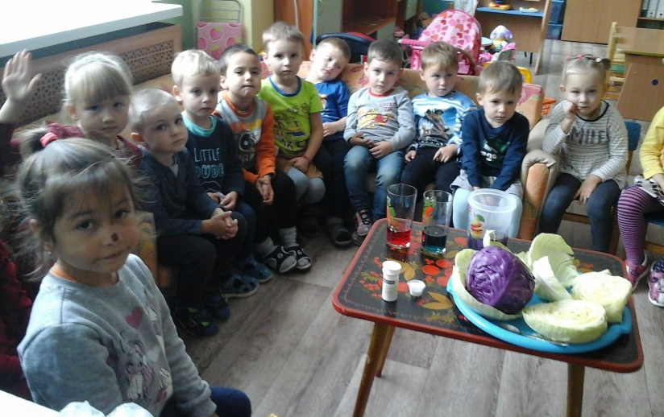
Дети рассказывали какие овощи и фрукты выращивает их семья, рассматривая фотографии на выставке, организованной родителями по теме.
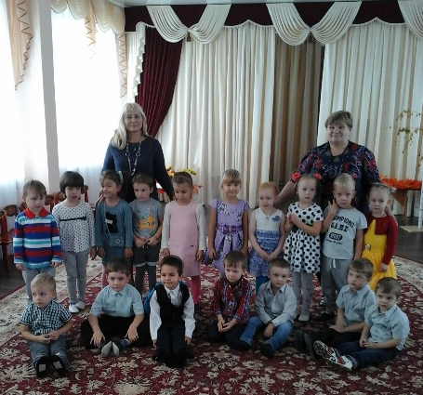
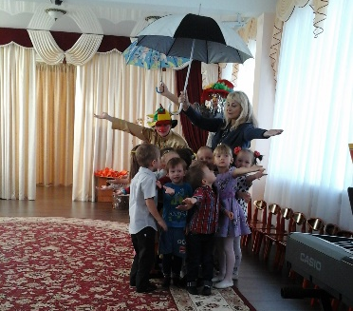
Был проведен праздник Осени.

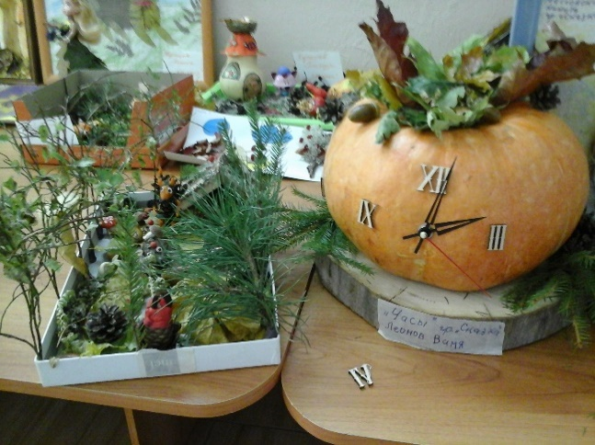
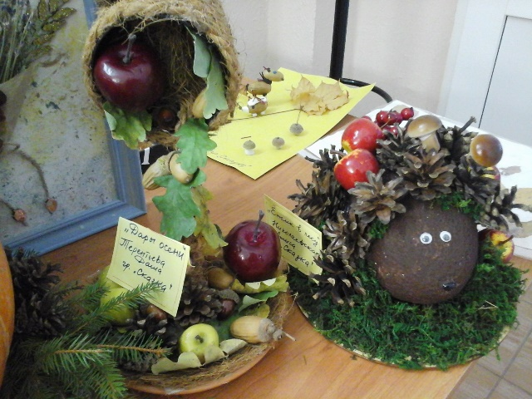
Благодарим всех родителей, которые приняли участие в изготовлении поделок «Осенняя фантазия»

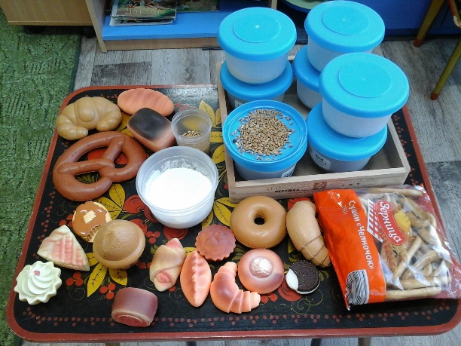
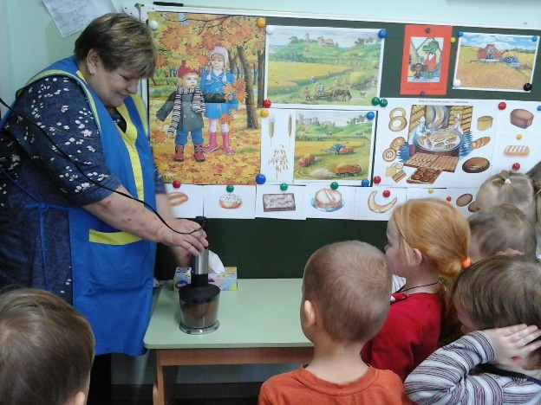
Работая над темой «Такие разные зёрнышки», мы рассматривали образцы круп, мучных изделий, узнали, как готовятся каши, провели опыт, как из зернышек делают муку. Мы читали сказки «Колосок», «Как волк вздумал хлеб печь», «Петушок и бобовое зёрнышко» и разыгрывали их.
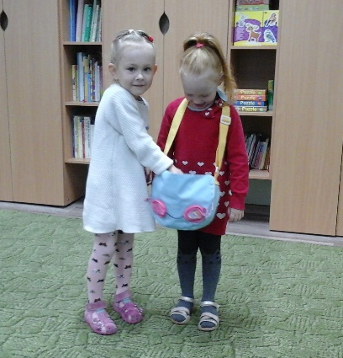
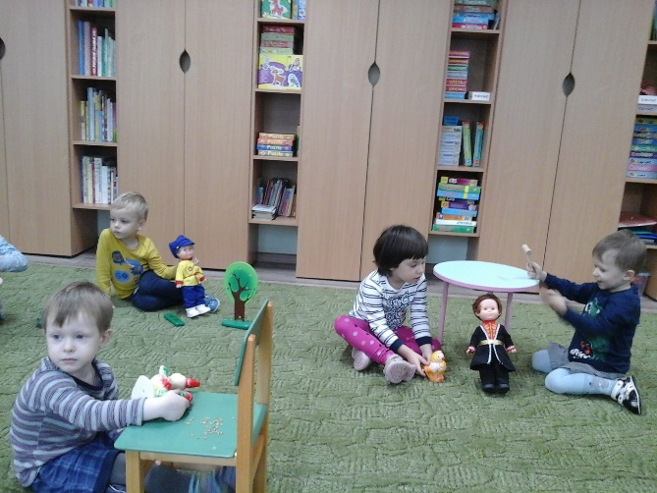
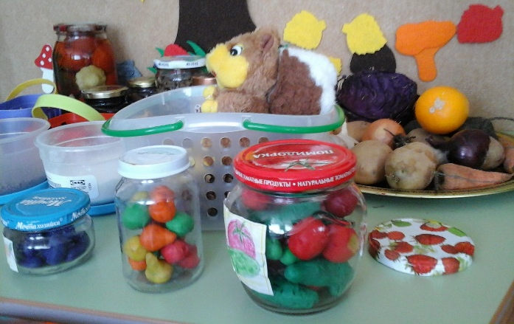
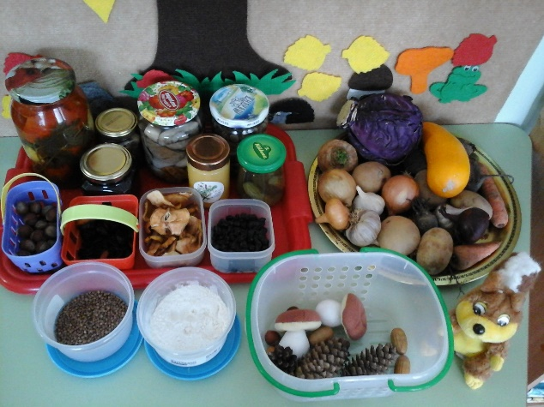
В этом месяце мы узнали, какие «подарки» принесла осень и как люди научились сохранять их. Наша выставка овощей пополнилась банками с соленьями, вареньем, компотом, мёдом, корзиночками с орехами, сухофруктами, которые принесли наши родители. Спасибо! А мы с ребятами создали коллективные лепные композиции в виде «банок с соленьями, вареньем и компотами».
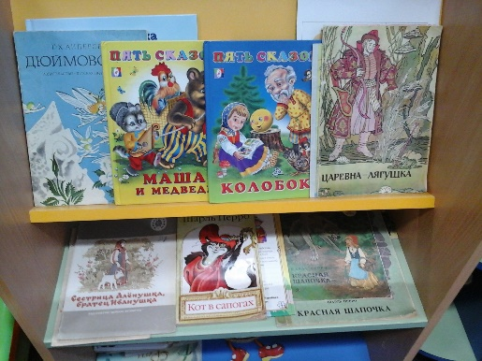
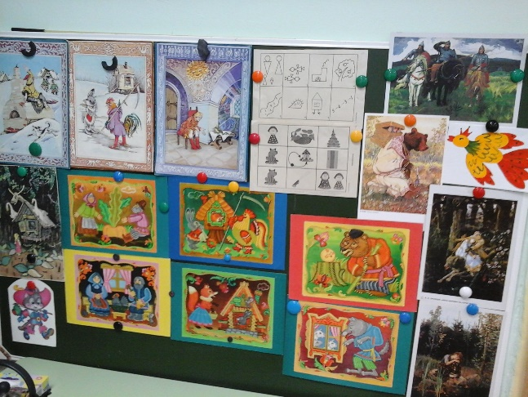
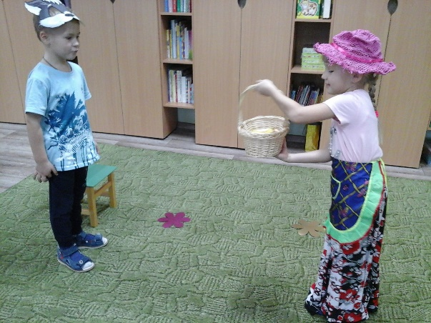
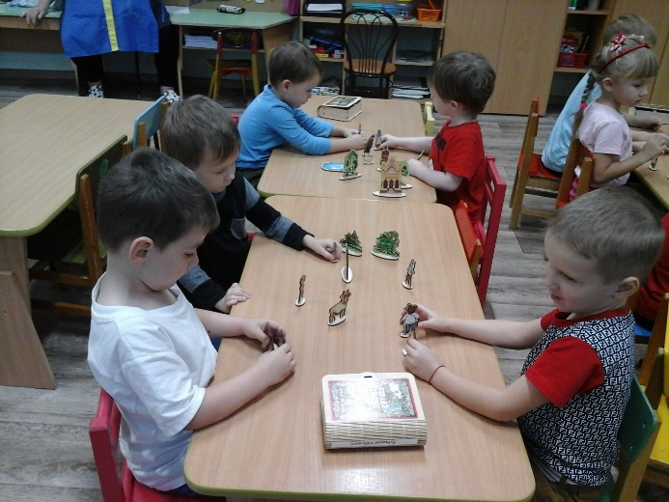
Последнюю неделю месяца мы посвятили сказкам. Мы познакомились со сказками «Царевна-лягушка», «Сестрица Алёнушка и братец Иванушка», «Кот в сапогах», «Красная шапочка», «Каша из топора», «Сивка-бурка» и др. Рассматривали иллюстрации к сказкам, перессказывали их по серии картинок, мнемотаблицам, составляли сказки из пазлов, разыгрывали в настольном театре, драматизировали сценку из сказки «Красная шапочка».

Мы познакомились с художником В.Васнецовым, его картинами «Богатыри», «Иван царевич и Серый волк», «Алёнушка». Рассматривали иллюстрации к сказкам художника-иллюстратора Ю.Васнецова и сами нарисовали Жар-птицу.

Уважаемые родители, читайте сказки своим детям!

